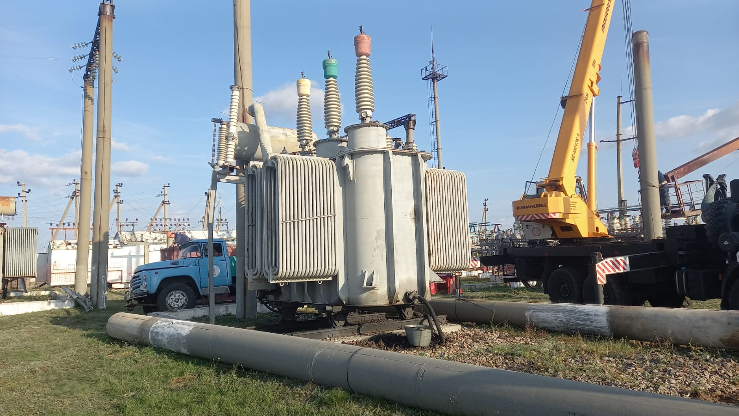

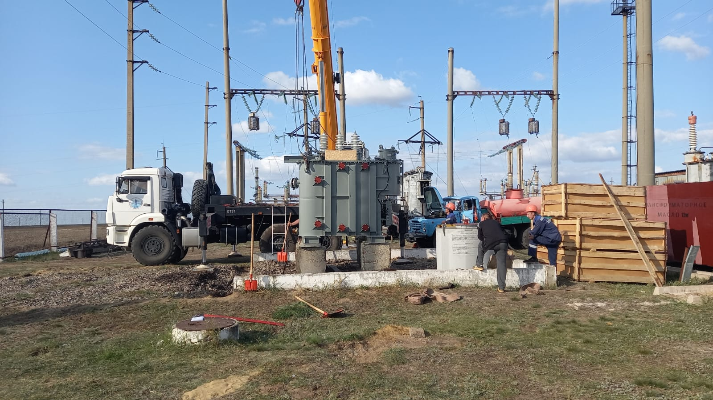

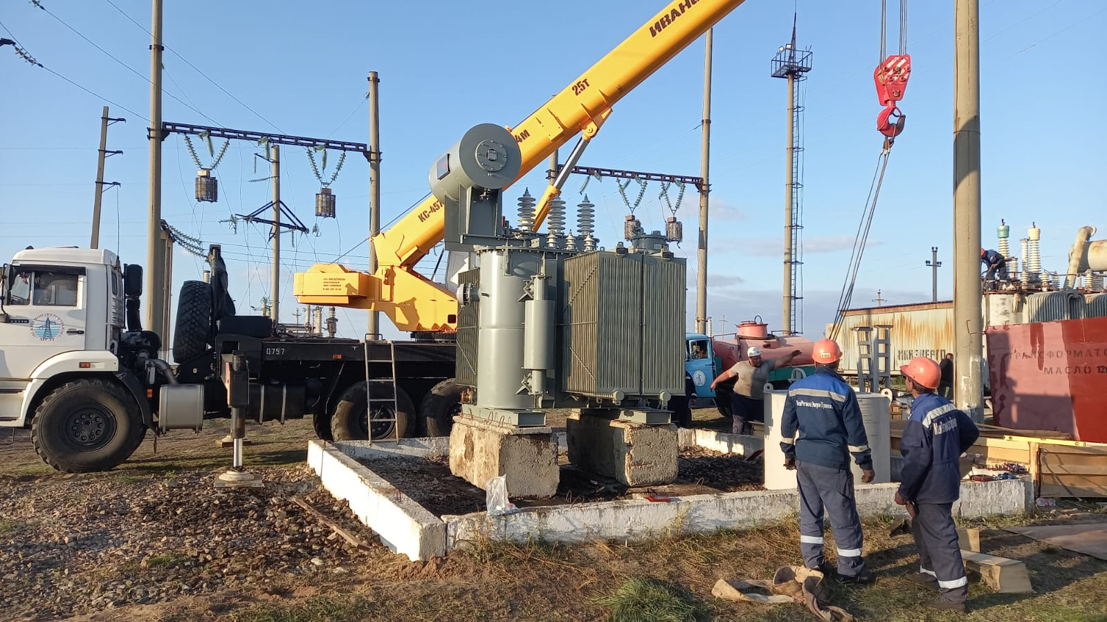

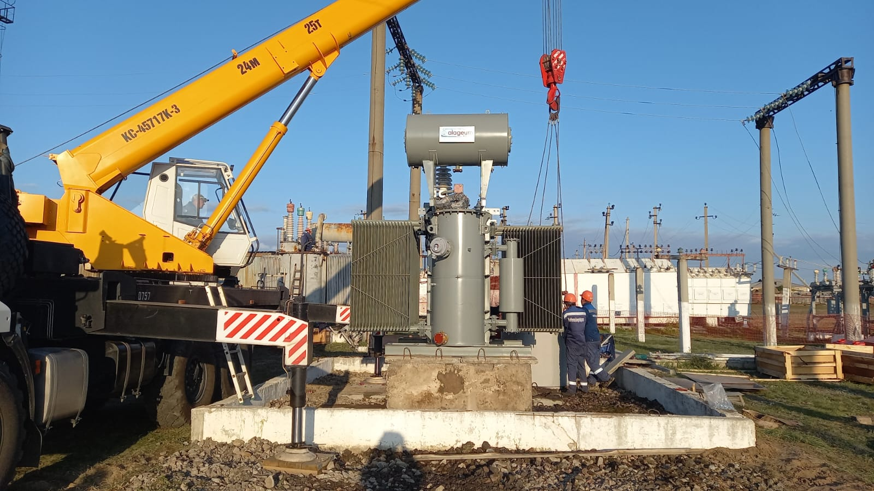

Рис. 1-4. ПС 110/35/10кВ «Докучаевка» Наурзумский участок Аулиекольский ЛПУ – замена силового трансформатора.

1-4 сурет. ҚС 110/35/10кВ «Докучаев» Әулиекөл ЖҚСУ-ның Науырзым учаскесі – қуат трансформаторын ауыстыру.

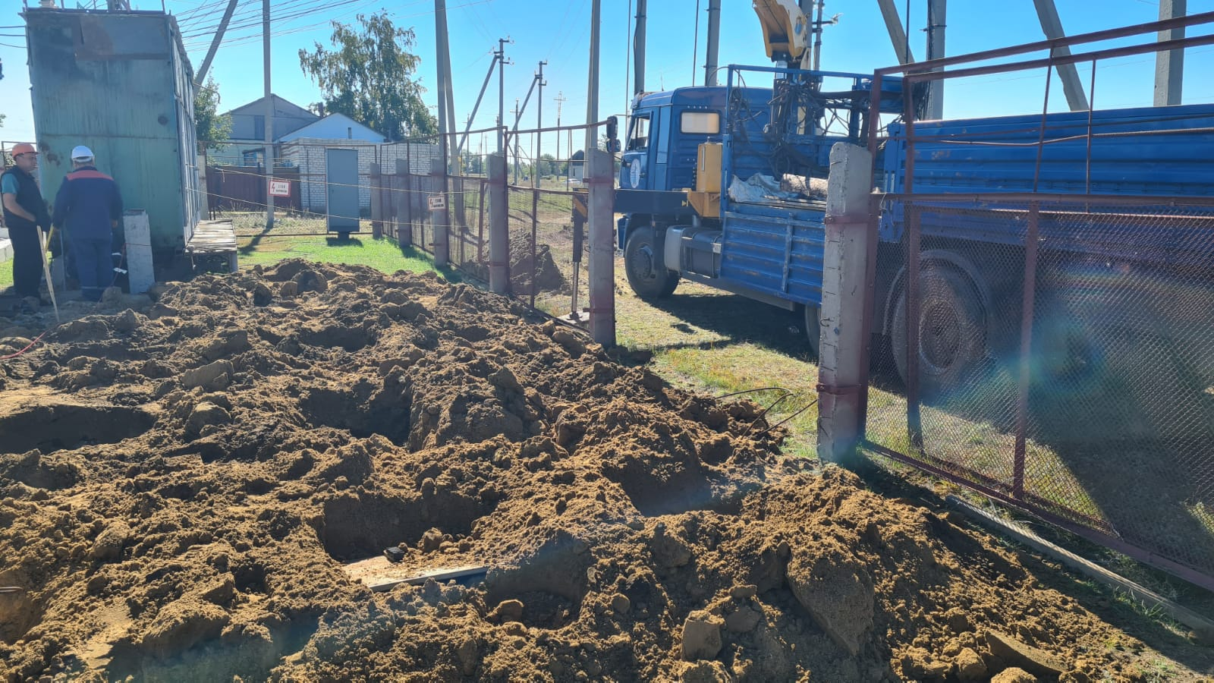

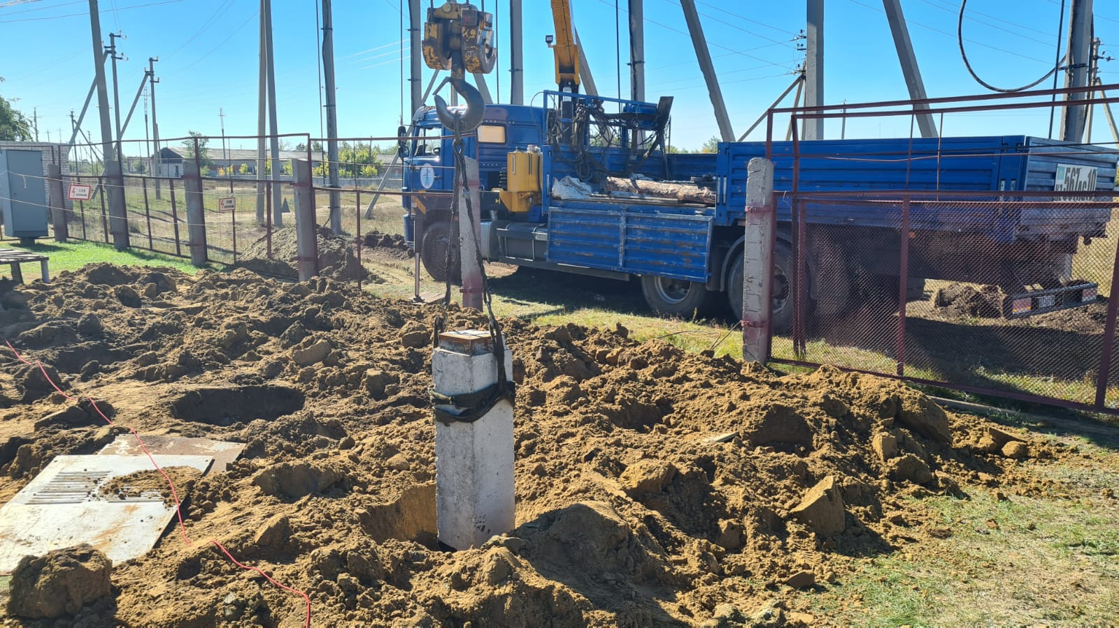

Рис. 5-6. ПС 35/10кВ «Заречная» (ОПХ) Костанайский ЛПУ – монтаж рамы на бетонных стойках УСО под новые ячейки 10кВ.

5-6 сурет. ҚС 35/10кВ «Заречный» (ОПХ) Қостанай ЖҚСУ – 10 кВ жаңа ұяшықтар үшін УСО бетон тіректерінде жақтауды орнату.